[**Новые УРОКИ**](https://newuroki.net/)

Новый сайт от проекта UROKI.NET. Конспекты уроков, классные часы, сценарии школьных праздников. Всё для учителя - всё бесплатно!

[**9 КЛАСС**](https://newuroki.net/category/konspekty-urokov-dlya-uchitelya/osnovy-bezopasnosti-i-zashhity-rodiny/9-klass-obzr/)[**ОБЗР**](https://newuroki.net/category/konspekty-urokov-dlya-uchitelya/osnovy-bezopasnosti-i-zashhity-rodiny/)



Пн. Сен 9th, 2024 **4:35:02 PM**



Профилактика неинфекционных заболеваний — конспект урока

**Автор** [**Глеб Беломедведев**](https://newuroki.net/author/gleb/)

⬧ СЕН 9, 2024  [#алкоголь](https://newuroki.net/tag/alkogol/), [#болезнь](https://newuroki.net/tag/bolezn/), [#видео](https://newuroki.net/tag/video/), [#движение](https://newuroki.net/tag/dvizhenie/), [#защита](https://newuroki.net/tag/zashhita/), [#интеллект-карта](https://newuroki.net/tag/intellekt-karta/),

[#интересные факты](https://newuroki.net/tag/interesnye-fakty/), [#карта памяти](https://newuroki.net/tag/karta-pamyati/), [#кроссворд](https://newuroki.net/tag/krossvord/), [#медицина](https://newuroki.net/tag/medicina/), [#ментальная карта](https://newuroki.net/tag/mentalnaya-karta/), [#облако слов](https://newuroki.net/tag/oblako-slov/), [#полезные советы](https://newuroki.net/tag/poleznye-sovety/), [#презентация](https://newuroki.net/tag/prezentaciya/), [#риск](https://newuroki.net/tag/risk/), [#таблица](https://newuroki.net/tag/tablica/), [#тесты](https://newuroki.net/tag/testy/), [#технологическая карта](https://newuroki.net/tag/tehnologicheskaya-karta/), [#чек-лист](https://newuroki.net/tag/chek-list/)

 17 фото  Время прочтения: 42 минут(ы)



**Содержание** [Скрыть]

1 Профилактика неинфекционных заболеваний — конспект урока ОБЗР 2 Вступление

3 Выберите похожие названия 4 Возраст учеников

1. Класс
2. Календарно-тематическое планирование
3. Модуль
4. УМК (Учебно-методический комплекс) 9 Учебник
5. Дата проведения
6. Длительность
7. Вид
8. Тип
9. Форма проведения
10. Цель
11. Задачи
12. Универсальные учебные действия 18 Методические приёмы
13. Предварительная работа педагога
14. Оборудование и оформление кабинета 21 Ход занятия / Ход мероприятия
    1. Организационный момент
    2. Актуализация усвоенных знаний
    3. Вступительное слово учителя 22 Основная часть
    4. Понятие и классификация неинфекционных заболеваний
    5. Факторы риска
    6. Меры профилактики
    7. Защита от неинфекционных заболеваний
    8. Диспансеризация и её задачи
    9. Решение ситуационных задач 23 Рефлексия
15. Заключение
16. Домашнее задание
17. Технологическая карта 27 Смотреть видео по теме

28 Полезные советы учителю 29 Чек-лист педагога

30 Карта памяти для учеников 31 Кроссворд

1. Тесты
2. Интересные факты для занятия 34 Интеллект-карта
3. Облако слов
4. Презентация
5. Список источников и использованной литературы

# Профилактика неинфекционных заболеваний — конспект урока ОБЗР

**Вступление**

 ***Уважаемые коллеги! Представляю вашему вниманию интерактивный конспект урока по теме «Профилактика***

***неинфекционных заболеваний». Здесь вы найдете не только подробный план занятия, но и технологическую карту,***

***увлекательный кроссворд, бесплатную презентацию и тесты для закрепления знаний. Особенность этой разработки — сочетание теории и практики, что позволит ученикам не только получить знания, но и сформировать навыки здорового образа***

***жизни. Готовы погрузиться в мир профилактической медицины вместе с вашими учениками?***

# Выберите похожие названия

Разработка занятия: «Здоровый образ жизни: ключ к долголетию» Методическая разработка: «Профилактика НИЗ: инвестиции в будущее» Открытое мероприятие: «Неинфекционные болезни: наши враги или случайные гости?»

Урок-практикум: «Стратегия здоровья: предупреждение неинфекционных заболеваний»

Открытый урок: «Активная профилактика — ключ к долголетию»

# Возраст учеников

14-15 лет

# Класс

[9 класс](https://newuroki.net/category/konspekty-urokov-dlya-uchitelya/osnovy-bezopasnosti-i-zashhity-rodiny/9-klass-obzr/)

# Календарно-тематическое планирование

[КТП по ОБЗР 9 класс](https://newuroki.net/konspekty-urokov-dlya-uchitelya/osnovy-bezopasnosti-i-zashhity-rodiny/ktp-po-obzr-9-klass/)

# Модуль

Модуль № 8 «Основы медицинских знаний. Оказание первой помощи»

# УМК (Учебно-методический комплекс)

[укажите название своего УМК по которому Вы работаете]

# Учебник

[укажите название своего учебника]

# Дата проведения

[укажите дату проведения]

# Длительность

45 минут

# Вид

Комбинированный

# Тип

Изучение нового материала с элементами практической работы

# Форма проведения

Интерактивное занятие с использованием групповой работы и ролевых игр

# Цель

Сформировать у учащихся представление о неинфекционных заболеваниях, факторах риска их развития и мерах профилактики.

# Задачи

**Обучающая:** Познакомить учащихся с изучаемыми понятиями, их классификацией, факторами риска и методами профилактики.

**Развивающая:** Развивать умение анализировать информацию, делать выводы, применять полученные знания в практических ситуациях.

**Воспитательная:** Воспитывать ответственное отношение к своему здоровью и здоровью окружающих.

[**Универсальные учебные действия**](https://newuroki.net/kopilka-uchitelja/universalnye-uchebnye-dejstviya/)

**Личностные УУД:** Формирование ценностного отношения к своему организму и здоровому образу жизни.

**Регулятивные УУД:** Умение планировать свои действия в соответствии с поставленной задачей и условиями её реализации.

**Познавательные УУД:** Умение анализировать и классифицировать информацию, устанавливать причинно-следственные связи.

**Коммуникативные УУД:** Умение работать в группе, вести диалог, аргументировать свою точку зрения.

**Метапредметные УУД:** Умение применять полученные знания в повседневной жизни для профилактики болезней.

# Методические приёмы

Мозговой штурм, работа в малых группах, интерактивная лекция, ролевая игра, дискуссия, решение ситуационных задач.

# Предварительная работа педагога

Подготовить презентацию по теме, разработать кроссворд по основным понятиям, создать интеллект-карту, составить технологическую карту занятия, подготовить тесты для проверки знаний учащихся, собрать интересные факты.

# Оборудование и оформление кабинета

Компьютер, проектор,

экран,

раздаточный материал (карточки с заданиями, бланки для практической работы), плакаты.

# Ход занятия / Ход мероприятия

## Организационный момент

Доброе утро, ребята! Рада всех вас видеть. Давайте начнем наше занятие с переклички.

*(Преподаватель-организатор проводит перекличку)*

Отлично, спасибо. Теперь проверим вашу готовность к уроку. Пожалуйста, достаньте ваши учебники, тетради и письменные принадлежности.

*(Учитель осматривает школьников)*

Вижу, что все подготовились. Молодцы! Обратите внимание на свой внешний вид — форма должна быть опрятной, а прически аккуратными.

Дежурные, прошу вас подготовить проекционный экран — сегодня он нам понадобится.

Напоминаю о правилах поведения: не перебиваем одноклассников, поднимаем руку, если хотим что-то сказать, внимательно слушаем и уважаем мнение одноклассников. И, конечно же, прошу всех выключить мобильные телефоны или перевести их в беззвучный режим. Нужно уважать друг друга и не отвлекаться на посторонние звуки.

А теперь настроимся на продуктивную работу. Я уверена, что сегодняшнее занятие будет не только познавательным, но и очень интересным. У нас запланировано много практических заданий, где вы сможете проявить свои знания и творческие способности.

Вы готовы начать? Отлично! Я вижу ваш энтузиазм, и это меня очень радует. Давайте вместе сделаем этот урок незабываемым!

## Актуализация усвоенных знаний

Ребята, прежде чем мы перейдем к новой теме, давайте вспомним, о чем мы говорили на прошлом занятии.

[Тема была очень важной — «Предупреждение и защита от инфекционных заболеваний«.](https://newuroki.net/konspekty-urokov-dlya-uchitelya/osnovy-bezopasnosti-i-zashhity-rodiny/zashhita-ot-infekcij-konspekt-uroka/)

Сейчас проверим, насколько хорошо вы усвоили материал.

Итак, кто может напомнить нам, что такое инфекционные заболевания и каковы основные причины их возникновения?

*(Преподаватель-организатор выслушивает ответы учеников)*

Отлично! Теперь давайте подумаем, как происходит распространение инфекции. Кто может описать этот механизм?

*(Педагог слушает и при необходимости дополняет)*

Очень хорошо. А теперь предлагаю вспомнить основные меры профилактики и защиты от инфекционных болезней. Кто готов поделиться своими знаниями?

*(Ученики отвечают)*

Замечательно! Вы отлично помните материал. Теперь обратимся к более сложному вопросу. Вспомните, пожалуйста, каков порядок действий при возникновении эпидемии или пандемии?

*(Преподаватель внимательно слушает ответы учащихся, корректирует при необходимости)*

Прекрасно! Вы очень хорошо разобрались в этом вопросе. А кто может рассказать о государственных мероприятиях по обеспечению безопасности населения при угрозе и во время биолого-социальных ЧС?

*(Заслушиваются ответы, педагог поощряет девятиклассников за правильные тезисы)*

И последний вопрос: какие особенности защиты от различных видов биолого- социальных ЧС вы можете назвать?

*(Учитель слушает ответы, помогает ученикам сформулировать мысли)*

Молодцы, ребята! Вы отлично справились с повторением. Ваши знания о недугах и методах защиты от них — это важный фундамент для понимания проблематики, которую мы будем изучать сегодня. Давайте теперь подумаем, как эти знания могут быть связаны с нашей новой темой. Есть ли у вас предположения?

*(Предположения девятиклассников)*

Отлично! Ваши идеи очень интересны и во многом верны. Сейчас мы перейдем к новой теме, и вы увидите, как знания об инфекционных болезнях помогут нам в изучении нового материала.

## Вступительное слово учителя

Сегодня мы с вами продолжим углублять наши знания о здоровье и его сохранении. На прошлом занятии мы говорили о предупреждении инфекционных заболеваний, их механизмах и мерах защиты. Это была очень важная тема, ведь инфекции могут

передаваться быстро, и от нашей грамотности зависит многое.

Но знаете ли вы, что не менее серьезную угрозу для здоровья представляют неинфекционные заболевания? Эти болезни накапливаются в организме медленно, часто не вызывают острых симптомов на начальных стадиях, но последствия могут

быть весьма серьёзными. Неинфекционные болезни часто приводят к тяжелым осложнениям и даже к инвалидности. Сегодня мы узнаем, какие именно болезни относятся к этой категории, каковы основные факторы риска, и самое главное – как мы можем предотвратить их развитие.



***Цитата:***

***«Заботиться о своем организме — это не роскошь, а***

***необходимость для достижения гармонии и активности.»***

***— Сюй Лян Мэй, 1948–2002, китайский специалист по профилактической медицине***

Тема нашего сегодняшнего урока — «Профилактика неинфекционных заболеваний». В течение занятия мы разберем, что это за болезни, что их вызывает и что можно сделать для того, чтобы свести риски к минимуму. Мы не только будем говорить о теории, но и попробуем найти решения для реальных жизненных ситуаций, научимся принимать грамотные меры для сохранения своего здоровья и здоровья окружающих.

Мне хочется, чтобы к концу урока у вас было чёткое понимание того, как образ жизни влияет на наше самочувствие, и чтобы вы могли не только для себя, но и для своих близких разработать полезные привычки и шаги по поддержанию организма на долгие годы.

Так что приготовьтесь к активной работе! Сегодня вам предстоит не только внимательно слушать, но и активно участвовать в обсуждениях, выполнять

практические задания, разбирать примеры из жизни и даже немного поиграть в ролевые игры. Я уверена, что этот урок будет для вас полезным и интересным!

Начнём наше погружение в мир профилактической медицины.

# Основная часть

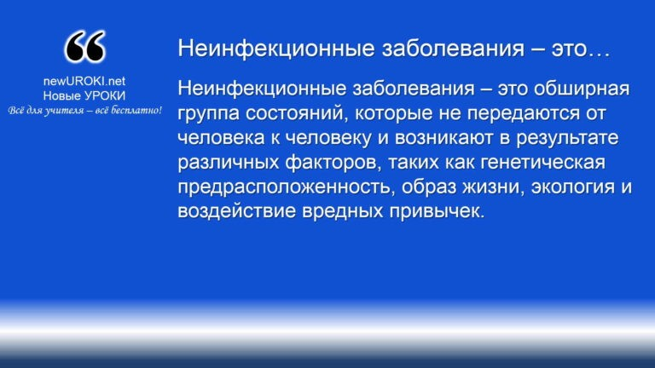



***Неинфекционные заболевания – это обширная группа состояний, которые не передаются от человека к человеку и возникают в результате различных факторов, таких как генетическая предрасположенность, образ жизни, экология и воздействие***

***вредных привычек.***

*Иллюстративное фото / newUROKI.net*

## Понятие и классификация неинфекционных заболеваний

### Определение

*Определение*

В отличие от инфекционных болезней, которые вызываются микроорганизмами, данные недуги развиваются медленно, и их причины связаны с внутренними нарушениями в организме. Они могут включать структурные изменения тканей и органов, нарушение метаболизма и хронические воспалительные процессы.

Эти расстройства могут проявляться по-разному, но их объединяет одно: большинство из них требуют длительного лечения или наблюдения, что серьёзно влияет на качество жизни человека. Часто они носят хронический характер и требуют не только медицинской помощи, но и значительных изменений в образе жизни человека, чтобы

предотвратить их дальнейшее развитие или ухудшение состояния.

### Основные группы

Неинфекционные патологии можно разделить на несколько ключевых групп. Каждая из них имеет свои особенности и требует определённого подхода в лечении и

профилактике. Рассмотрим наиболее распространённые из них.

##### Сердечно-сосудистые патологии

Такие патологии связаны с нарушениями в работе сердца и кровеносных сосудов. К ним относятся такие состояния, как ишемическая болезнь сердца, инсульты, артериальная гипертензия и атеросклероз. Эти патологии занимают одно из

первых мест среди причин смертности в большинстве стран мира, в том числе и в России. Основными факторами риска являются неправильное питание, малоподвижный образ жизни, курение и высокий уровень стресса.

##### Онкологические болезни

Онкология объединяет злокачественные новообразования различных органов и тканей. Причины их возникновения могут быть разными: от генетических мутаций до воздействия канцерогенных веществ. Рак может развиваться в различных органах: молочной железе, легких, коже, кишечнике и других. Часто опухоль

прогрессирует бессимптомно на ранних стадиях, что усложняет диагностику и лечение. Борьба с онкологией требует современных методов диагностики, лечения и реабилитации.

##### Хронические респираторные болезни

К этой группе относят хронический бронхит, бронхиальную астму и хроническую обструктивную болезнь легких (ХОБЛ). Причинами их возникновения часто

являются загрязнение воздуха, курение, контакт с пылью или химическими веществами. Они существенно ухудшают качество жизни человека, снижая его физическую активность и вызывая постоянные проблемы с дыханием.

##### Сахарный диабет

Сахарный диабет является хроническим эндокринным расстройством, при котором организм не способен правильно использовать глюкозу из-за недостатка инсулина или неспособности клеток реагировать на инсулин. Диабет второго типа, связанный с ожирением и недостаточной физической активностью,

является наиболее распространённым. Этот недуг приводит к серьёзным осложнениям, затрагивая сердце, сосуды, почки и глаза.

### Статистика распространенности в России

В России уровень заболеваемости недугами, не связанными с инфекциями, остаётся высоким и продолжает расти. По данным статистики, около 60% всех случаев смертности в стране связаны с сердечно-сосудистыми заболеваниями. Эти цифры

являются серьёзным поводом для внимания к вопросам профилактики и ранней диагностики.

Онкологические заболевания занимают второе место по распространенности среди населения России. Ежегодно в стране регистрируется более 600 тысяч новых случаев злокачественных новообразований, и эта цифра постоянно растёт. Особенно высокие показатели заболеваемости отмечаются среди пожилого населения, однако молодёжь также не остаётся в стороне.

Хронические респираторные патологии затрагивают около 10% взрослого населения страны. В частности, бронхиальная астма и ХОБЛ представляют собой значительные вызовы для медицинской системы, так как требуют постоянного наблюдения и лечения. Они нередко ведут к инвалидизации пациентов и потере трудоспособности.

Сахарный диабет, особенно его второй тип, с каждым годом поражает всё больше людей. В России насчитывается несколько миллионов больных диабетом, и это только официальная статистика. В реальности цифры могут быть выше, так как многие люди не знают о своём заболевании на ранних стадиях.

Такая тревожная статистика показывает необходимость активной работы в области профилактики, внедрения программ ранней диагностики и пропаганды здорового образа жизни. Только при комплексном подходе можно будет сократить количество больных и улучшить качество жизни населения.

### Практическое задание: составление таблицы классификации неинфекционных заболеваний

Для того чтобы лучше разобраться в классификации неинфекционных патологий,

предлагается практическое задание. Вам нужно будет составить таблицу, в которой вы разделите болезни на группы, в зависимости от их характера и особенностей. В таблице должны быть указаны следующие категории:

Сердечно-сосудистые патологии Онкологические болезни

Хронические респираторные

Эндокринные нарушения (например, сахарный диабет)

Каждая из групп должна содержать примеры конкретных недугов, их краткое описание и основные причины, которые могут спровоцировать их развитие. Кроме того, не забудьте указать основные меры профилактики для каждой из групп.



Это задание поможет вам систематизировать полученные знания и глубже понять классификацию и характеристики неинфекционных заболеваний. После выполнения задания мы обсудим ваши таблицы и разберем, какие моменты вызывают наибольшие вопросы.

## Факторы риска

*Иллюстративное фото / newUROKI.net*

### Поведенческие факторы риска: курение, злоупотребление алкоголем, нездоровое питание, недостаточная физическая активность

Поведенческие факторы риска – это те, которые непосредственно связаны с образом жизни человека и его привычками. Они играют ключевую роль в появлении многих хронических состояний. Рассмотрим их более подробно.

**Курение.** Эта вредная привычка является одной из главных причин, способствующих развитию множества хронических заболеваний, особенно поражающих лёгкие и сердце. Никотин и другие токсичные вещества,

содержащиеся в табаке, вызывают не только онкологические процессы, но и ускоряют формирование атеросклероза, что увеличивает риск сердечных

приступов и инсультов. Бросить курить крайне сложно, но каждый отказ от сигарет снижает риски ухудшения здоровья.

**Злоупотребление алкоголем.** Регулярное употребление алкоголя в больших дозах может привести к разрушению многих органов и систем организма, включая печень, мозг, сердце и сосуды. Это также способствует возникновению таких

проблем, как цирроз печени, алкогольная кардиомиопатия, и увеличение вероятности несчастных случаев или травм.

**Нездоровое питание.** Современные пищевые привычки с акцентом на фастфуд, высококалорийные продукты с избытком сахара и жиров значительно увеличивают шансы на развитие хронических состояний. Диета с низким содержанием фруктов и овощей, недостатком витаминов и минералов может

привести к нарушению обмена веществ и появлению болезней, таких как сахарный диабет второго типа и ожирение. Здоровое питание требует умеренности, сбалансированного рациона и регулярного употребления продуктов, насыщенных питательными веществами.

**Недостаточная физическая активность.** Малоподвижный образ жизни также

является серьёзной причиной риска. Отсутствие регулярной физической нагрузки приводит к ухудшению кровообращения, снижению мышечной массы и увеличению жировых отложений, что в свою очередь способствует развитию сердечно-сосудистых заболеваний и проблем с суставами. Физическая активность должна быть регулярной и умеренной, чтобы поддерживать тело в хорошей форме и снижать вероятность возникновения проблем со здоровьем.

[**Стоит прочесть также: ЧС: наводнения - конспект урока**](https://newuroki.net/konspekty-urokov-dlya-uchitelya/osnovy-bezopasnosti-i-zashhity-rodiny/chs-navodneniya-konspekt-uroka/)

### Метаболические факторы риска: повышенное артериальное давление, избыточный вес, повышенный уровень глюкозы в крови, повышенный уровень холестерина

Метаболические факторы включают в себя изменения в организме, которые

происходят на уровне обмена веществ и ведут к нарушению работы различных органов и систем.

**Повышенное артериальное давление.** Долговременное увеличение давления на сосуды может повредить их стенки и привести к развитию сердечно- сосудистых заболеваний, таких как инсульт или инфаркт миокарда. Гипертония часто развивается бессимптомно, но её последствия могут быть очень опасны. **Избыточный вес.** Лишний вес и ожирение являются одними из ключевых условий, способствующих развитию множества хронических болезней, включая сахарный диабет второго типа, сердечные патологии и артрит. Избыточная масса

тела увеличивает нагрузку на внутренние органы и опорно-двигательную систему, снижает подвижность и затрудняет выполнение повседневных задач.

**Повышенный уровень глюкозы в крови.** Высокие показатели сахара могут быть признаком начала сахарного диабета, что представляет серьёзную угрозу для многих систем организма, включая нервную систему, почки и глаза.

Регулярный контроль уровня глюкозы в крови является важным шагом для предотвращения осложнений.

**Повышенный уровень холестерина.** Избыток «плохого» холестерина приводит к отложению жировых бляшек на стенках сосудов, что может вызвать атеросклероз и привести к сердечно-сосудистым проблемам. Уровень холестерина можно контролировать через правильное питание и физическую активность, а в некоторых случаях необходима медикаментозная терапия.

### Социально-экономические, культурные и экологические факторы

Помимо личных привычек и физиологических причин, на развитие хронических состояний влияют и внешние условия, в которых человек живёт.

**Социально-экономические условия.** Люди, живущие в бедных районах или страдающие от нехватки финансовых ресурсов, часто имеют ограниченный доступ к медицинским услугам, качественным продуктам и образовательным ресурсам, что увеличивает вероятность развития хронических заболеваний.

Социальные неравенства оказывают значительное влияние на уровень жизни и способность людей заботиться о своём организме.

**Культурные условия.** Традиции и обычаи также играют большую роль в

формировании образа жизни. В некоторых культурах, например, может быть принято потреблять жирную пищу или мало уделять внимания физической активности. Социальные нормы, такие как табакокурение или употребление алкоголя на праздниках, могут усугублять проблемы со здоровьем.

**Экологические причины.** Загрязнение окружающей среды, плохие условия воздуха и воды напрямую связаны с распространением респираторных и других хронических заболеваний. Наличие вредных веществ в окружающей среде может значительно ухудшить состояние человека, увеличивая вероятность возникновения как лёгочных, так и онкологических заболеваний.

### Групповая работа: анализ и обсуждение влияния различных факторов риска на здоровье человека

В ходе групповой работы учащимся предстоит проанализировать и обсудить влияние различных факторов риска на состояние организма. Для этого им будет предложено

объединиться в небольшие команды и провести исследование по следующим направлениям:

Проанализировать примеры из реальной жизни, связанные с поведенческими условиями. Какие привычки имеют наибольшую угрозу для здоровья? Каковы способы их изменения?

Обсудить метаболические нарушения и их последствия. Какое влияние на человека оказывает повышенное давление, лишний вес или высокий уровень сахара в крови? Какие меры можно предпринять для предотвращения этих проблем?

Рассмотреть социально-экономические и культурные факторы. Какие культурные особенности и социальные условия влияют на физическое состояние населения? Как можно преодолеть барьеры, связанные с доступом к медицинской помощи или качественным продуктам питания?

Изучить воздействие экологической ситуации на состояние человека. Как загрязнение воздуха и воды способствует развитию хронических состояний?

После обсуждения каждая группа представит свои выводы, и будет организовано совместное обсуждение, в ходе которого учащиеся смогут сделать выводы о важности профилактики и изменения образа жизни для предотвращения хронических состояний.

**Таблица: Факторы и их влияние на организм**

|  |  |
| --- | --- |
| **Фактор** | **Влияние на организм** |
| Недостаток движения | Снижение выносливости и тонуса мышц |
| Неправильное питание | Повышение массы тела |
| Курение | Нарушение работы органов дыхания |
| Высокий уровень стресса | Повышение нагрузки на сердечно-сосудистую систему |
| Употребление алкоголя | Токсическое воздействие на печень |

## Меры профилактики



*Иллюстративное фото / newUROKI.net*

Меры предупреждения и защиты от хронических проблем со здоровьем направлены на минимизацию риска развития этих состояний. Эти меры можно разделить на три уровня: первичный, вторичный и третичный. Они направлены на предотвращение заболеваний, их раннее выявление и контроль за развитием уже существующих

проблем.

### Первичная профилактика: формирование правильного образа жизни

Первичная профилактика включает действия, которые человек предпринимает для поддержания своего организма в хорошем состоянии. Основная цель этого этапа —

предупреждение возможных нарушений до их появления. Прежде всего, это касается ведения активного и сбалансированного образа существования.

Рациональное питание с достаточным количеством витаминов и минералов, регулярная физическая активность и отказ от вредных привычек, таких как курение и чрезмерное употребление алкоголя, играют важную роль. Здоровые привычки

помогают поддерживать нормальное функционирование органов и систем. Помимо этого, информирование населения о важности регулярных медицинских осмотров и вакцинации способствует снижению вероятности развития серьёзных проблем в будущем.

Эти меры помогают сократить риски возникновения различных патологий и

поддерживать высокий уровень благополучия. Программы для общественности по улучшению знаний о правильном образе жизни и профилактике должны быть нацелены на раннее вмешательство и поддержку здоровья на всех уровнях.

### Вторичная профилактика: выявление заболеваний на ранних стадиях

Направлена на раннее обнаружение потенциальных проблем, когда они ещё не проявляют ярких симптомов. Это может быть достигнуто за счёт регулярных

обследований, таких как скрининги на рак, измерение артериального давления и тесты на уровень глюкозы в крови. Основная цель — предотвратить развитие и осложнение уже начинающихся патологий.

Если определённое состояние обнаружено на ранней стадии, своевременное вмешательство может предотвратить дальнейшее ухудшение и сохранить качество жизни. Она играет ключевую роль для людей с наследственными или другими

предрасположенностями к серьёзным заболеваниям. Например, если при обследовании выявлены начальные признаки диабета, можно скорректировать образ жизни, чтобы предотвратить развитие заболевания.

Для повышения эффективности необходимо распространять информацию о важности регулярных медицинских обследований среди всех возрастных групп.

### Третичная профилактика: контроль за существующими недугами

Направлена на тех, кто уже страдает хроническими проблемами, и включает меры, предотвращающие ухудшение состояния и инвалидность. Для этого важно вовремя корректировать лечение, применять реабилитационные методы и поддерживать качество жизни на высоком уровне.

Основной задачей этого этапа является не только предотвращение осложнений, но и поддержка человека в повседневной деятельности. Реабилитация, физиотерапия,

медикаментозное лечение и психологическая помощь помогают восстановить функции организма и предотвратить развитие тяжёлых последствий.

Регулярные медицинские осмотры и контроль состояния пациента играют важную роль в поддержании стабильного состояния и предотвращении инвалидности.

### Роль правильного питания, физической активности и отказа от вредных привычек

Правильное питание является основой поддержания физического и психического благополучия. Сбалансированная диета с упором на свежие овощи, фрукты, рыбу и цельнозерновые продукты способствует поддержанию нормальной работы организма.

Это снижает вероятность развития проблем с сердцем и обменом веществ, а также других хронических состояний.

Физическая активность, которая должна быть регулярной, помогает поддерживать тело в форме, укрепляет сердечно-сосудистую систему и мышцы, улучшает обменные

процессы. Даже умеренная физическая активность, такая как прогулки или плавание, уже значительно улучшает общее состояние.

Отказ от вредных привычек, таких как курение и злоупотребление алкоголем, также крайне важен. Эти привычки наносят серьёзный ущерб органам и системам,

провоцируя развитие множества заболеваний. Отказ от них является одним из важнейших шагов на пути к поддержанию хорошего состояния организма.

### Практическая работа: составление индивидуального плана профилактики хронических заболеваний

В рамках практического занятия учащиеся должны составить свой личный план

предупреждения недугов. Основная задача упражнения — оценить собственный образ жизни, выявить возможные риски и разработать план действий по их минимизации.

##### Этапы работы:

1. Анализ текущего образа жизни. Учащиеся анализируют свои привычки, режим дня, уровень физической активности, питание, наличие вредных привычек.
2. Определение личных рисков. На основе анализа выявляются основные угрозы, которые могут повлиять на здоровье.
3. Разработка профилактических мер. Студенты разрабатывают рекомендации для себя, направленные на изменение режима дня, питания и повышения активности.
4. Прогноз. Завершающим этапом становится оценка возможных результатов выполнения предложенных мер.

По окончании занятия каждый ученик должен представить свой план профилактики и рассказать о том, какие изменения он готов внести в своё существование для

поддержания благополучия в долгосрочной перспективе.

## Защита от неинфекционных заболеваний

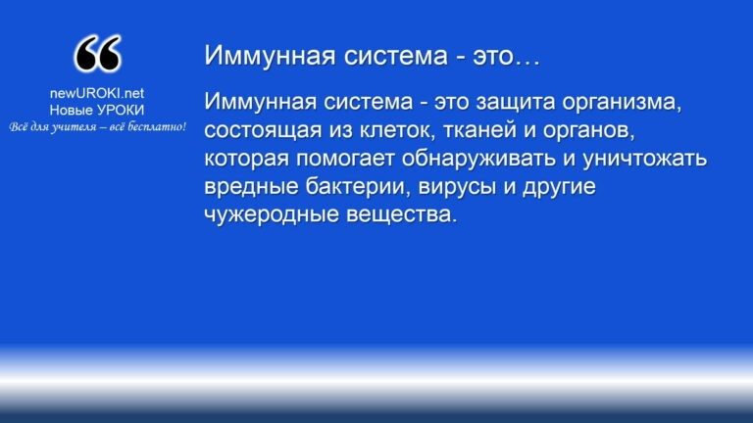



***Иммунная система — это защита организма, состоящая из клеток, тканей и органов, которая помогает обнаруживать и уничтожать вредные бактерии, вирусы и другие чужеродные***

***вещества.***

*Иллюстративное фото / newUROKI.net*

Защита от различных хронических состояний организма — важный аспект

поддержания высокого качества жизни. Ключевую роль в этой защите играет иммунная система, которая помогает предотвратить развитие различных нарушений и

поддерживает тело в состоянии гармонии. Однако для эффективной её работы необходимо её постоянное укрепление и своевременная помощь через диагностические мероприятия и лечение.

### Роль иммунной системы в защите организма

*Определение*

Её главная задача — выявление и уничтожение потенциально опасных агентов, таких как бактерии, вирусы и даже раковые клетки. В случае с неинфекционными заболеваниями этот защитный барьер также играет важную роль, помогая нашему телу

справляться с воспалительными процессами и снижать вероятность возникновения осложнений.

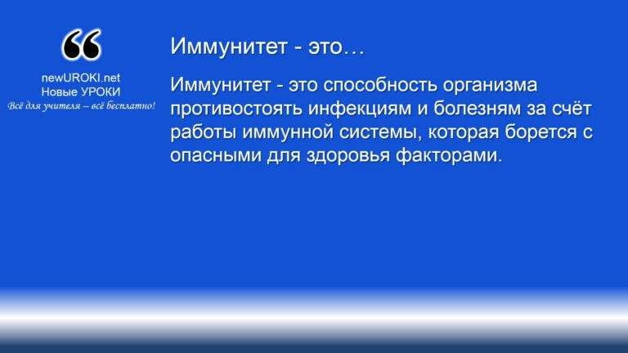



***Иммунитет — это способность организма противостоять инфекциям и болезням за счёт работы иммунной системы,***

***которая борется с опасными для здоровья факторами.***

*Определение*

Для поддержания иммунной системы в активном состоянии необходимы регулярные усилия по её укреплению. Это может включать в себя не только внешние мероприятия, такие как закаливание или физическая активность, но и внутренние, включая заботу о психоэмоциональном состоянии.

### Методы укрепления иммунитета: закаливание, правильное питание, режим труда и отдыха

Укрепление защитных сил — это комплексный процесс, включающий в себя различные методы, направленные на поддержание активности иммунной системы. Одним из основных способов является закаливание, которое помогает телу адаптироваться к изменяющимся условиям окружающей среды и снижает риск возникновения хронических состояний. Постепенное привыкание к холодной воде, контрастные душевые процедуры и регулярное пребывание на свежем воздухе помогают повысить резистентность организма к внешним раздражителям.

Правильное питание также играет важную роль в поддержании защитного барьера. Рацион, обогащённый витаминами, минералами и антиоксидантами, помогает человеку бороться с повреждениями и поддерживает работу всех частей тела.

Употребление свежих овощей и фруктов, продуктов, богатых клетчаткой, белками и полезными жирами, способствует нормализации обменных процессов и укреплению иммунитета.

Не менее важен режим труда и отдыха. Постоянные перегрузки на работе, стресс и недостаток сна ослабляют организм и снижают его способность противостоять внешним угрозам. Установление баланса между работой и отдыхом, регулярные

перерывы в течение дня и полноценный сон способствуют восстановлению сил и поддержанию высокого уровня работоспособности.

### Значение своевременной диагностики и лечения

Своевременная диагностика и лечение — важный аспект защиты от хронических заболеваний. Многие патологические процессы протекают бессимптомно на ранних стадиях, и именно раннее выявление проблем позволяет предотвратить их дальнейшее развитие. Регулярные медицинские осмотры, скрининги и анализы

позволяют выявить отклонения на самых ранних этапах, когда их можно скорректировать с минимальными последствиями.

Значение ранней диагностики заключается не только в предотвращении серьёзных заболеваний, но и в снижении затрат на лечение. Чем раньше выявлено отклонение, тем легче и эффективнее можно провести лечение. Например, обнаружение

повышенного уровня сахара в крови на начальной стадии позволяет предотвратить развитие диабета, а своевременное обнаружение опухолевых клеток помогает

предотвратить онкологические заболевания.

Кроме того, ранняя диагностика позволяет подобрать более щадящие методы лечения, что положительно сказывается на общем состоянии человека. Важно понимать, что регулярные осмотры — это не только профилактика, но и инвестиция в будущее здоровье.

### Ролевая игра: моделирование ситуаций по укреплению защитных сил организма

Практическая часть занятия будет включать в себя ролевую игру, где учащиеся смоделируют различные ситуации, связанные с укреплением иммунной системы. Цель этой игры — показать, как повседневные действия могут оказывать влияние на защитные силы организма и каким образом каждый человек может внести вклад в собственное благополучие.

##### Этапы ролевой игры:

**Сценарий 1: Проблема стресса на работе.**

Учащимся предлагается ситуация, в которой человек испытывает постоянные перегрузки на работе, не имеет времени для отдыха и регулярно недосыпает.

Учащиеся должны предложить план действий, который помог бы герою игры восстановить свои силы и поддерживать иммунитет на высоком уровне.

[**Стоит прочесть также: Безопасность на природе - конспект урока**](https://newuroki.net/konspekty-urokov-dlya-uchitelya/osnovy-bezopasnosti-i-zashhity-rodiny/bezopasnost-na-prirode-konspekt-uroka/)

##### Сценарий 2: Недостаток физической активности.

В данном сценарии представлена ситуация, где человек ведёт малоподвижный образ жизни. Учащиеся должны предложить мероприятия, которые помогут улучшить

физическую активность и укрепить защитные силы. Это может включать рекомендации по началу занятий спортом, выбору доступных видов физической активности, таких как утренние прогулки или йога.

##### Сценарий 3: Неправильное питание.

В третьем сценарии рассматривается случай, когда герой игры злоупотребляет нездоровой пищей и не уделяет внимания своему рациону. Задача учащихся — составить план питания, который включал бы полезные продукты, помогающие укрепить защитный берьер. Они должны выбрать продукты, богатые витаминами и минералами, и предложить идеи по формированию сбалансированного рациона.

##### Сценарий 4: Игнорирование профилактических осмотров.

Последний сценарий посвящён человеку, который избегает посещения врача и не

проходит регулярные медицинские осмотры. Учащимся предстоит обосновать, почему важно своевременно обращаться к специалистам для проверки своего состояния и как это может предотвратить развитие хронических заболеваний.

##### Рефлексия после ролевой игры:

После завершения ролевой игры каждый ученик должен рассказать, какие выводы он сделал из предложенных ситуаций. Ученики могут обсудить, что нового они узнали о защите организма, какие шаги они могут предпринять в своей жизни для укрепления иммунной системы, и как можно применять полученные знания на практике.

## Диспансеризация и её задачи

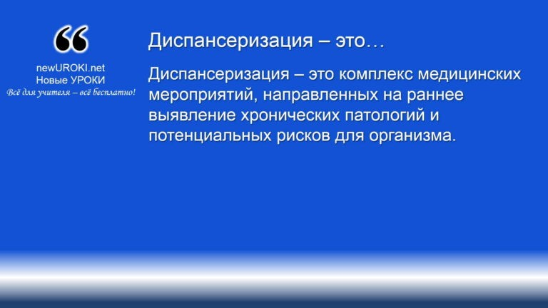



***Диспансеризация – это комплекс медицинских мероприятий, направленных на раннее выявление хронических патологий и***

***потенциальных рисков для организма.***

*Иллюстративное фото / newUROKI.net*

### Понятие

*Определение*

Она включает в себя плановые обследования и диагностику с целью своевременного обнаружения изменений в состоянии внутренних органов, анализов крови, гормонального фона и других показателей, влияющих на самочувствие.

### Цели и задачи

Основная цель медосмотра – предотвращение осложнений и возможных негативных последствий от игнорирования ранних симптомов. За счёт регулярных осмотров специалисты могут следить за показателями здоровья пациентов, выявляя факторы, которые могут угрожать нормальному функционированию организма. Среди ключевых задач профилактического врачебного осмотра – разработка рекомендаций по

улучшению образа жизни, обеспечение регулярного мониторинга самочувствия пациентов, своевременная коррекция назначений и планирование медицинского наблюдения для тех, у кого выявлены хронические или генетически

предрасположенные патологии. Это также помогает снизить вероятность появления осложнений у пациентов, у которых могут развиться хронические отклонения в работе организма.

### Этапы проведения

Диспансеризация проходит в несколько этапов. Первый этап включает анкетирование, в ходе которого собирается информация о состоянии здоровья, наличии факторов риска и генетической предрасположенности. Вторым шагом идёт основное обследование: измерение артериального давления, биохимический анализ крови, ультразвуковое исследование органов, электрокардиография и другие процедуры в зависимости от возраста пациента. На заключительном этапе врач даёт подробные рекомендации по улучшению самочувствия, а также назначает дополнительные исследования и процедуры для более точного наблюдения за особенностями организма при необходимости.

### Значение диспансеризации в профилактике неинфекционных заболеваний

Регулярный медицинский осмотр играет важную роль в предупреждении осложнений, связанных с хроническими заболеваниями. Благодаря плановым обследованиям можно вовремя заметить изменения в организме, которые могут свидетельствовать о начале негативных процессов. Ранняя диагностика таких состояний, как гипертония,

повышенный уровень сахара в крови, нарушение обмена веществ, позволяет вовремя принять меры для предотвращения их прогрессирования. В конечном итоге, это

помогает поддерживать стабильное самочувствие и значительно улучшает качество жизни.

### Дискуссия: важность регулярного прохождения врачебного осмотра

Учитель организует дискуссию, задавая вопросы: Почему так важно проходить диспансеризацию на регулярной основе? Какие преимущества она даёт человеку? Как регулярные осмотры могут помочь предотвратить ухудшение самочувствия?

Обсуждение стимулирует учащихся осмыслить значимость постоянного контроля за своим самочувствием и активного участия в его поддержании. Профилактический осмотр позволяет не только следить за состоянием организма, но и предотвращать

развитие тяжёлых патологий, что даёт возможность прожить более качественную и долгую жизнь.

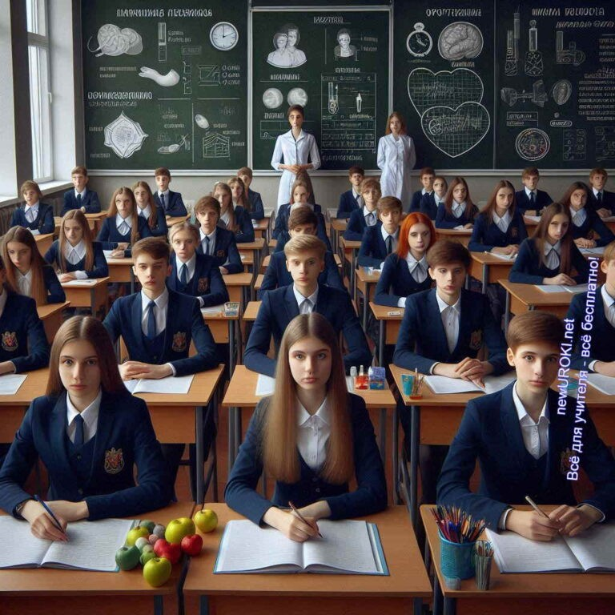

## Решение ситуационных задач

*Иллюстративное фото / newUROKI.net*

### Разбор конкретных ситуаций, связанных с профилактикой неинфекционных заболеваний

Решение ситуационных задач – это важный этап урока, позволяющий ученикам

применить теоретические знания на практике. В этом блоке учащимся предложат рассмотреть ряд реальных жизненных сценариев, которые требуют анализа факторов, способствующих развитию хронических проблем. Например, рассмотрим ситуацию: 35- летний мужчина работает в офисе, проводит большую часть дня сидя за компьютером, часто испытывает стресс на работе, ведёт малоподвижный образ жизни, злоупотребляет жирной пищей и сладкими напитками, а также курит.

Девятиклассникам предлагается подумать, какие шаги необходимо предпринять, чтобы улучшить состояние человека и предотвратить развитие опасных для его здоровья состояний.

### Анализ факторов риска в предложенных ситуациях

Каждая группа учащихся анализирует ситуацию с учётом различных факторов риска. На примере выше, факторами могут быть сидячий образ жизни, курение, неправильное питание и высокий уровень стресса. Ученики обсуждают, как каждый из этих аспектов способен повлиять на общее самочувствие и функционирование организма, и к каким последствиям может привести их игнорирование. Они рассматривают такие проблемы, как вероятность повышения артериального давления,

развитие сердечно-сосудистых заболеваний, нарушение обмена веществ, риск развития диабета и других хронических состояний. Ученики также должны рассмотреть возможные генетические предрасположенности и внешние условия, которые могут усугублять ситуацию.

### Разработка стратегий по снижению риска развития неинфекционных заболеваний

После анализа факторов риска, учащимся необходимо разработать эффективные стратегии для снижения риска развития хронических состояний в предложенной ситуации. К примеру, учащиеся способны составить план питания, включающий

больше овощей и фруктов, отказ от фастфуда и сладких напитков, заменить перекусы более полезными продуктами. Для борьбы с малоподвижностью рекомендуется добавить регулярные физические нагрузки: прогулки, занятия спортом хотя бы три раза в неделю. Также учащиеся могут предложить снизить стресс с помощью различных методов релаксации, таких как медитации, йога или планирование рабочего времени. Важно также упомянуть о необходимости отказа от вредных привычек, таких как курение, что позволит значительно улучшить общее состояние организма.

### Обсуждение и оценка предложенных решений

На заключительном этапе проводится обсуждение предложенных стратегий в классе. Ученики совместно оценивают эффективность решений, анализируют их реалистичность и возможность практической реализации. В ходе обсуждения школьники задают друг другу вопросы, приводят аргументы в пользу тех или иных методов профилактики и предлагают корректировки к планам других групп. Учитель

помогает направлять дискуссию, обращая внимание на сильные стороны

предложенных решений, а также на то, какие аспекты следует учитывать при разработке индивидуальных планов по улучшению самочувствия в реальной жизни.

Важность этой работы заключается в том, что девятиклассники учатся не просто распознавать опасные факторы для организма, но и искать пути их минимизации, что способствует формированию осознанного подхода к профилактике хронических

проблем.

# Рефлексия

[Рефлексия – это](https://newuroki.net/kopilka-uchitelja/refleksiya/) важный этап нашего урока, в ходе которого мы будем анализировать собственные ощущения, эмоции и результаты работы, проделанной сегодня. Этот

процесс поможет вам осознать, что нового вы узнали, какие навыки приобрели и как они могут быть применены в вашей повседневной жизни.



Начнем с того, что каждый из вас поделится своими впечатлениями от урока. Подумайте о том, какие моменты были наиболее интересными или полезными для вас. Можете ли вы отметить что-то, что вызвало у вас особый интерес или, наоборот, стало трудным для понимания? Обратите внимание на то, как изменилось ваше восприятие темы, о которой мы говорили.

Теперь подумайте о своих эмоциях. Какие чувства у вас возникли в процессе изучения материала и выполнения заданий? Были ли у вас моменты радости, удовлетворения или, может быть, неудовлетворения? Оцените, насколько комфортно вам было работать в группе, обсуждать и решать задачи. Если у вас возникли трудности, какие именно, и как вы смогли с ними справиться?

Важно также оценить, насколько вы усвоили информацию. Вспомните, что нового вы узнали о мерах профилактики, факторах риска и стратегии защиты. Понимаете ли вы, как применить эти знания в своей жизни? Как будете использовать полученные знания для улучшения вашего собственного состояния и поддержания здоровья?

Наконец, подумайте о том, что вам хотелось бы улучшить в дальнейшем. Какие навыки или знания вы бы хотели развить? Какую дополнительную информацию вы хотели бы изучить, чтобы лучше понимать и справляться с теми или иными аспектами здоровья и профилактики?

Ваша способность к саморефлексии поможет вам не только лучше усваивать материал, но и применять его в реальной жизни. Используйте свои мысли и чувства, чтобы направить свои усилия на дальнейшее развитие и улучшение своих привычек и подходов к личному благополучию.

# Заключение

*Учителя шутят*

Сегодня мы подробно рассмотрели важные аспекты профилактики и защиты от хронических недугов, научились определять факторы риска и разрабатывать стратегии для их минимизации. Вы сделали значительный шаг к лучшему пониманию того, как



поддерживать свое здоровье и предотвращать развитие различных заболеваний.

Но помните, что знания, которые вы приобрели сегодня, — это только начало. Реальное изменение начинается с ваших действий и привычек. Вы обладаете силой влиять на свое состояние и улучшать качество своей жизни. Каждый выбор, который вы делаете, будь то правильное питание, регулярные физические нагрузки или отказ от вредных привычек, приближает вас к жизни, полной энергии и радости.

Не забывайте, что путь к благополучию — это не краткосрочный проект, а постоянный процесс. Постепенные изменения и постоянные усилия приведут к положительным результатам. И самое важное — вы не одни. В вашем окружении всегда есть

поддержка, и вместе с вами стремятся к лучшему многие другие люди.

Используйте полученные знания, чтобы стать более осознанными и ответственными за свое состояние. Делайте осознанные выборы, развивайтесь и следите за своим самочувствием. Вы находитесь на правильном пути, и каждый шаг, который вы делаете, приближает вас к более здоровой и счастливой жизни. Продолжайте двигаться вперед, и помните, что здоровье — это не только отсутствие болезней, но и состояние полного физического, душевного и социального благополучия. Удачи вам на этом пути!

[**Домашнее задание**](https://newuroki.net/kopilka-uchitelja/domashnee-zadanie/)

*Ученики шутят*

Составить памятку «10 шагов к здоровью» на основе изученного материала. Провести мини-исследование: проанализировать образ жизни членов своей семьи и предложить рекомендации по профилактике недугов.

Подготовить краткое сообщение об одном из методов укрепления иммунитета (по выбору учащегося).

# Технологическая карта

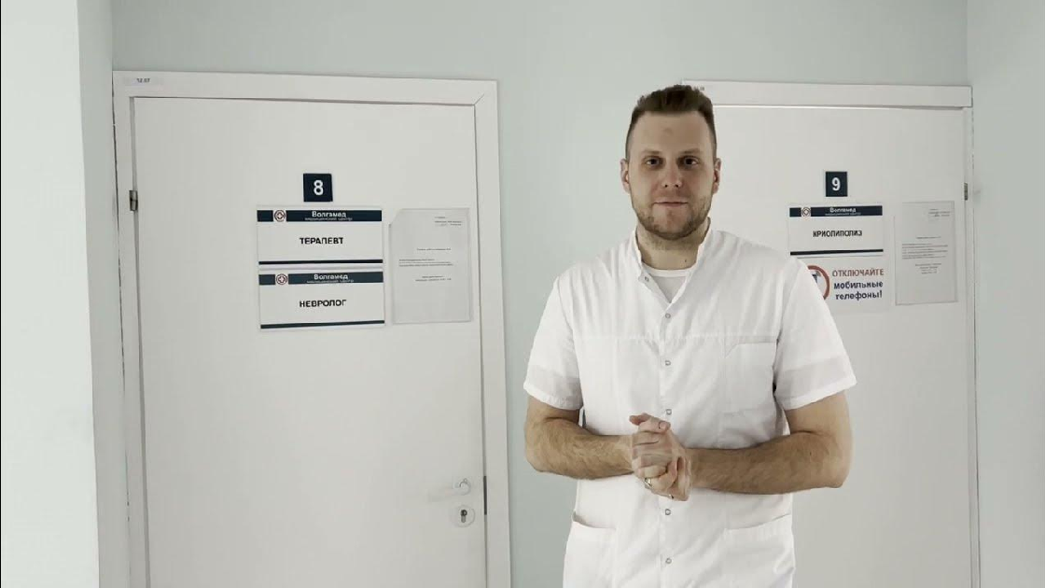

[Скачать бесплатно технологическую карту урока по теме: «Профилактика неинфекционных заболеваний»](https://newuroki.net/wp-content/uploads/2024/09/tehnologicheskaja-karta-profilaktika-neinfekcionnyh-zabolevanij-konspekt-uroka.docx)

# Смотреть видео по теме

[Профилактика неинфекционных заболеваний.](https://www.youtube.com/watch?v=OcSMG_uofQE)

**Полезные советы учителю**

[Скачать бесплатно 5 полезных советов для проведения урока основ безопасности и защиты Родины по теме: «Профилактика неинфекционных заболеваний» в формате Ворд](https://newuroki.net/wp-content/uploads/2024/09/poleznye-sovety-profilaktika-neinfekcionnyh-zabolevanij-konspekt-uroka.docx)

# Чек-лист педагога

[Скачать бесплатно чек-лист для проведения урока ОБЗР по теме: «Профилактика неинфекционных заболеваний» в формате Word](https://newuroki.net/wp-content/uploads/2024/09/chek-list-pedagoga-profilaktika-neinfekcionnyh-zabolevanij-konspekt-uroka.docx)

[Чек-лист для учителя — это](https://newuroki.net/kopilka-uchitelja/chek-list-uroka/) инструмент педагогической поддержки, представляющий собой структурированный перечень задач, шагов и критериев, необходимых для успешного планирования, подготовки и проведения урока или мероприятия.

# Карта памяти для учеников

[Скачать бесплатно карту памяти для учеников 9 класса по ОБЗР по теме:](https://newuroki.net/wp-content/uploads/2024/09/karta-pamjati-profilaktika-neinfekcionnyh-zabolevanij-konspekt-uroka.docx)

[«Профилактика неинфекционных заболеваний» в формате Ворд](https://newuroki.net/wp-content/uploads/2024/09/karta-pamjati-profilaktika-neinfekcionnyh-zabolevanij-konspekt-uroka.docx)

Карта памяти — это методический инструмент, который помогает учащимся структурировать и запоминать ключевую информацию по определенной теме.

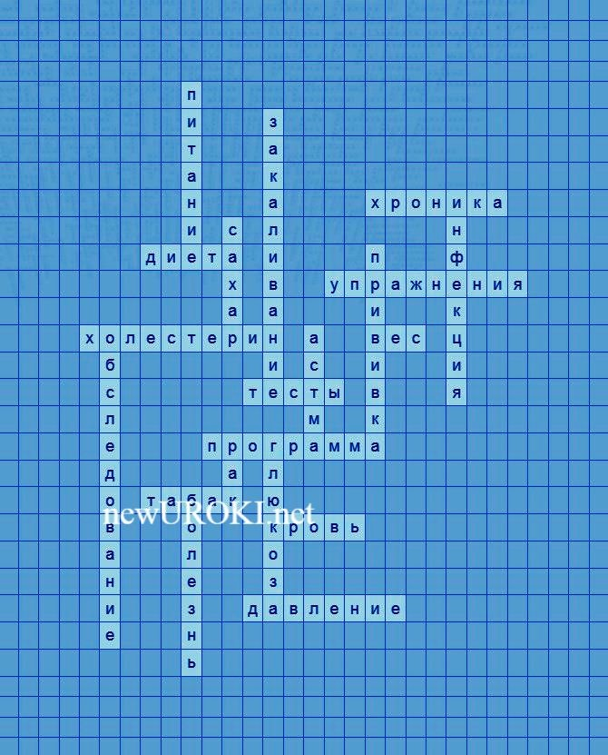

# Кроссворд

*Кроссворд*

[Скачать бесплатно кроссворд на урок ОБЗР в 9 классе по теме: «Профилактика неинфекционных заболеваний» в формате WORD](https://newuroki.net/wp-content/uploads/2024/09/krossvord-profilaktika-neinfekcionnyh-zabolevanij-konspekt-uroka.docx)

# Тесты

1. Какое из перечисленных не является одной из основных групп неинфекционных недугов?

а) Сердечно-сосудистые б) Онкологические

в) Травмы Правильный ответ: в)

1. Какой фактор риска не относится к поведенческим? а) Курение

б) Злоупотребление алкоголем в) Высокий уровень холестерина

Правильный ответ: в)

1. Какая профилактика направлена на предотвращение инвалидности? а) Первичная

б) Вторичная в) Третичная

Правильный ответ: в)

1. Укрепление иммунной системы организма является одним из методов защиты от: а) Травм

б) Негативного воздействия экологии в) Неинфекционных недугов

Правильный ответ: в)

1. Какова основная цель диспансеризации?

а) Раннее выявление отклонений в состоянии организма б) Закаливание организма

в) Формирование здорового рациона питания Правильный ответ: а)

1. Какой метод укрепления иммунитета НЕ является верным? а) Закаливание

б) Режим труда и отдыха

в) Избыточное употребление витаминов Правильный ответ: в)

1. Какие данные НЕ входят в этапы проведения диспансеризации? а) Индекс массы тела

б) Профессиональная деятельность в) Уровень образования

Правильный ответ: в)

1. Каково значение регулярного прохождения диспансеризации? а) Увеличение продолжительности существования

б) Улучшение внешнего вида

в) Повышение умственной работоспособности Правильный ответ: а)

1. Какое из перечисленных НЕ является методом профилактики неинфекционных недугов?

а) Правильное питание

б) Отказ от вредных привычек

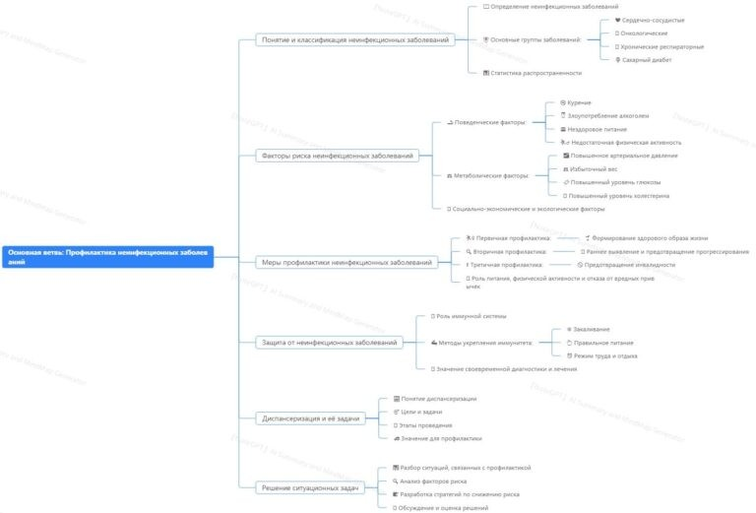

в) Применение медикаментозных препаратов Правильный ответ: в)

1. Что из перечисленного не относится к социально-экономическим факторам риска? а) Низкий уровень доходов

б) Малоподвижный образ существования

в) Несоблюдение санитарно-гигиенических норм Правильный ответ: б)

# Интересные факты для занятия

##### Интересный факт 1:

Согласно статистике, более половины всех смертей в мире связано с неинфекционными нарушениями организма. Это означает, что большинство людей уходит из жизни по причинам, которые во многих случаях можно

предотвратить.

##### Интересный факт 2:

Регулярные физические упражнения могут снизить риск развития неинфекционных недугов на 30-50%. Даже незначительная активность, такая как ежедневные прогулки, способна улучшить общее состояние организма.

##### Интересный факт 3:

Исследования показывают, что ранняя диагностика является ключевым фактором в эффективном лечении и предотвращении осложнений неинфекционных нарушений. Своевременное выявление отклонений позволяет в разы увеличить шансы на успешный исход.

# Интеллект-карта

*Ментальная карта (интеллект-карта, mind map)*

[Ментальная карта (интеллект-карта, mind map)](https://newuroki.net/kopilka-uchitelja/intellekt-karta-na-uroke/) — это графический способ структурирования информации, где основная тема находится в центре, а связанные идеи и концепции отходят от неё в виде ветвей. Это помогает лучше понять и запомнить материал.

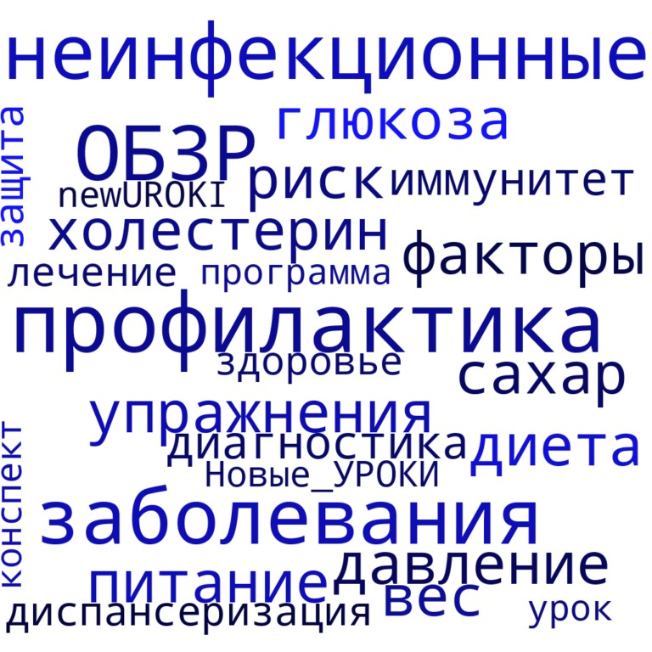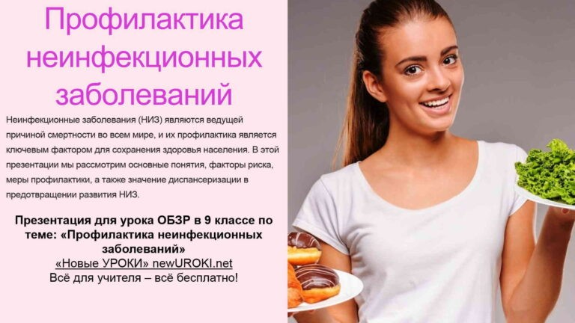

# Облако слов

*Облако слов*

[Облако слов](https://newuroki.net/kopilka-uchitelja/oblako-slov-na-uroke/) — удобный инструмент на занятии: помогает активизировать знания, подсказывает, служит наглядным материалом и опорой для учащихся разных возрастов и предметов.

# Презентация

*Презентация*

[Скачать бесплатно презентацию на урок ОБЗР в 9 классе по теме: «Профилактика неинфекционных заболеваний» в формате PowerPoint](https://newuroki.net/wp-content/uploads/2024/09/prezentacija-profilaktika-neinfekcionnyh-zabolevanij-konspekt-uroka.pptx)

# Список источников и использованной литературы

1. Авдеенко В.П., «Основы медицинских знаний». Издательство «Медицинский Век», Санкт-Петербург, 2002. 220 страниц.
2. Деловская А.С., «Риск-факторы и меры борьбы». Издательство «Здравый Мир», Казань, 2001. 195 страниц.
3. Ценаковская Н.И., «Иммунные системы и их укрепление». Издательство «Наука и Прогресс», Новосибирск, 2004. 210 страниц.
4. Федоров М.А., «Образ жизни и его влияние на организм». Издательство

«ГПУКНГ», Ростов-на-Дону, 2000. 230 страниц.

1. Зотов Л.Т., «Диагностика и контроль». Издательство «Мед-Наука», Екатеринбург, 2005. 185 страниц.

 **0 НРАВИТСЯ**

 **0 НЕ НРАВИТСЯ**

50% Нравится

Или

50% Не нравится



**Автор** [**Глеб Беломедведев**](https://newuroki.net/author/gleb/)

Скачали? Сделайте добро в один клик! Поделитесь образованием с друзьями! Расскажите о нас!

− **Слова ассоциации (тезаурус) к уроку:** больница, наука, лечение, доктор, лекарство, укол, сердце, микстура, стационар, койка, антибиотики, осложнение,

операция

 При использовании этого материала в Интернете (сайты, соц.сети, группы и т.д.) требуется обязательная прямая ссылка на сайт newUROKI.net. Читайте "Условия

использования материалов сайта"

[**Защита от инфекций — конспект**](https://newuroki.net/konspekty-urokov-dlya-uchitelya/osnovy-bezopasnosti-i-zashhity-rodiny/zashhita-ot-infekcij-konspekt-uroka/)

[**урока** ](https://newuroki.net/konspekty-urokov-dlya-uchitelya/osnovy-bezopasnosti-i-zashhity-rodiny/zashhita-ot-infekcij-konspekt-uroka/)

**Глеб Беломедведев** - постоянный автор и эксперт newUROKI.net, чья биография олицетворяет трудолюбие, настойчивость в достижении целей и экспертность. Он обладает высшим образованием и имеет



более 5 лет опыта преподавания в школе. В течение последних 18 лет он также успешно работает в ИТ-секторе. Глеб владеет уникальными навыками написания авторских конспектов уроков, составления сценариев школьных праздников, разработки мероприятий и создания классных часов в школе. Его талант и энтузиазм делают его неотъемлемой частью команды и надежным источником вдохновения для других.

**ПОХОЖИЕ УРОКИ**

[**Защита от инфекций — конспект урока**](https://newuroki.net/konspekty-urokov-dlya-uchitelya/osnovy-bezopasnosti-i-zashhity-rodiny/zashhita-ot-infekcij-konspekt-uroka/)



[**Общие представления о здоровье — конспект урока**](https://newuroki.net/konspekty-urokov-dlya-uchitelya/osnovy-bezopasnosti-i-zashhity-rodiny/obshhie-predstavleniya-o-zdorove-konspekt-uroka/)



[**Первая помощь — конспект урока**](https://newuroki.net/konspekty-urokov-dlya-uchitelya/osnovy-bezopasnosti-i-zashhity-rodiny/pervaya-pomoshh-konspekt-uroka/)

**Найти**

**ПОИСК**

#### КОНСПЕКТЫ УРОКОВ

[Конспекты уроков для учителя](https://newuroki.net/category/konspekty-urokov-dlya-uchitelya/) [Алгебра](https://newuroki.net/category/konspekty-urokov-dlya-uchitelya/algebra/)

[Английский язык](https://newuroki.net/category/konspekty-urokov-dlya-uchitelya/anglijskij-jazyk/)

[Астрономия](https://newuroki.net/category/konspekty-urokov-dlya-uchitelya/astronomija/) [10 класс](https://newuroki.net/category/konspekty-urokov-dlya-uchitelya/astronomija/10-klass-astronomiya/)

[Библиотека](https://newuroki.net/category/konspekty-urokov-dlya-uchitelya/biblioteka/)

[Биология](https://newuroki.net/category/konspekty-urokov-dlya-uchitelya/biologija/) [5 класс](https://newuroki.net/category/konspekty-urokov-dlya-uchitelya/biologija/5-klass-biologija/)

1. [класс](https://newuroki.net/category/konspekty-urokov-dlya-uchitelya/biologija/6-klass-biologija/)
2. [класс](https://newuroki.net/category/konspekty-urokov-dlya-uchitelya/biologija/7-klass-biologija/)
3. [класс](https://newuroki.net/category/konspekty-urokov-dlya-uchitelya/biologija/8-klass-biologija/)

[География](https://newuroki.net/category/konspekty-urokov-dlya-uchitelya/geografija/) [5 класс](https://newuroki.net/category/konspekty-urokov-dlya-uchitelya/geografija/5-klass/)

1. [класс](https://newuroki.net/category/konspekty-urokov-dlya-uchitelya/geografija/6-klass/)
2. [класс](https://newuroki.net/category/konspekty-urokov-dlya-uchitelya/geografija/7-klass/)
3. [класс](https://newuroki.net/category/konspekty-urokov-dlya-uchitelya/geografija/8-klass/)
4. [класс](https://newuroki.net/category/konspekty-urokov-dlya-uchitelya/geografija/9-klass/)
5. [класс](https://newuroki.net/category/konspekty-urokov-dlya-uchitelya/geografija/10-klass/) [Геометрия](https://newuroki.net/category/konspekty-urokov-dlya-uchitelya/geometrija/)

[Директору и завучу школы](https://newuroki.net/category/konspekty-urokov-dlya-uchitelya/direktoru-i-zavuchu-shkoly/) [Должностные инструкции](https://newuroki.net/category/konspekty-urokov-dlya-uchitelya/direktoru-i-zavuchu-shkoly/dolzhnostnye-instrukcii/)

[ИЗО](https://newuroki.net/category/konspekty-urokov-dlya-uchitelya/izobrazitelnoe-iskusstvo/)

[Информатика](https://newuroki.net/category/konspekty-urokov-dlya-uchitelya/informatika/) [История](https://newuroki.net/category/konspekty-urokov-dlya-uchitelya/istorija/)

[Классный руководитель](https://newuroki.net/category/konspekty-urokov-dlya-uchitelya/klassnyj-rukovoditel/) [5 класс](https://newuroki.net/category/konspekty-urokov-dlya-uchitelya/klassnyj-rukovoditel/5-klass-klassnye-chasy/)

1. [класс](https://newuroki.net/category/konspekty-urokov-dlya-uchitelya/klassnyj-rukovoditel/6-klass-klassnye-chasy/)
2. [класс](https://newuroki.net/category/konspekty-urokov-dlya-uchitelya/klassnyj-rukovoditel/7-klass-klassnye-chasy/)
3. [класс](https://newuroki.net/category/konspekty-urokov-dlya-uchitelya/klassnyj-rukovoditel/8-klass-klassnye-chasy/)
4. [класс](https://newuroki.net/category/konspekty-urokov-dlya-uchitelya/klassnyj-rukovoditel/9-klass-klassnye-chasy/)
5. [класс](https://newuroki.net/category/konspekty-urokov-dlya-uchitelya/klassnyj-rukovoditel/10-klass-klassnye-chasy/)
6. [класс](https://newuroki.net/category/konspekty-urokov-dlya-uchitelya/klassnyj-rukovoditel/11-klass-klassnye-chasy/) [Профориентационные уроки](https://newuroki.net/category/konspekty-urokov-dlya-uchitelya/klassnyj-rukovoditel/proforientacionnye-uroki/)

[Математика](https://newuroki.net/category/konspekty-urokov-dlya-uchitelya/matematika/) [Музыка](https://newuroki.net/category/konspekty-urokov-dlya-uchitelya/muzyka/) [Начальная школа](https://newuroki.net/category/konspekty-urokov-dlya-uchitelya/nachalnaja-shkola/)

[ОБЗР](https://newuroki.net/category/konspekty-urokov-dlya-uchitelya/osnovy-bezopasnosti-i-zashhity-rodiny/)

1. [класс](https://newuroki.net/category/konspekty-urokov-dlya-uchitelya/osnovy-bezopasnosti-i-zashhity-rodiny/8-klass-obzr/)
2. [класс](https://newuroki.net/category/konspekty-urokov-dlya-uchitelya/osnovy-bezopasnosti-i-zashhity-rodiny/9-klass-obzr/)
3. [класс](https://newuroki.net/category/konspekty-urokov-dlya-uchitelya/osnovy-bezopasnosti-i-zashhity-rodiny/10-klass-obzr/)
4. [класс](https://newuroki.net/category/konspekty-urokov-dlya-uchitelya/osnovy-bezopasnosti-i-zashhity-rodiny/11-klass-obzr/) [Обществознание](https://newuroki.net/category/konspekty-urokov-dlya-uchitelya/obshhestvoznanie/) [Право](https://newuroki.net/category/konspekty-urokov-dlya-uchitelya/pravo/)

[Психология](https://newuroki.net/category/konspekty-urokov-dlya-uchitelya/psihologiya/) [Русская литература](https://newuroki.net/category/konspekty-urokov-dlya-uchitelya/russkaja-literatura/) [Русский язык](https://newuroki.net/category/konspekty-urokov-dlya-uchitelya/russkij-jazyk/) [Технология (Труды)](https://newuroki.net/category/konspekty-urokov-dlya-uchitelya/tehnologija-trudy/) [Физика](https://newuroki.net/category/konspekty-urokov-dlya-uchitelya/fizika/) [Физкультура](https://newuroki.net/category/konspekty-urokov-dlya-uchitelya/fizkultura/)

[Химия](https://newuroki.net/category/konspekty-urokov-dlya-uchitelya/himija/) [Экология](https://newuroki.net/category/konspekty-urokov-dlya-uchitelya/ekologiya/) [Экономика](https://newuroki.net/category/konspekty-urokov-dlya-uchitelya/ekonomika/)

[Копилка учителя](https://newuroki.net/category/kopilka-uchitelja/)

[Сценарии школьных праздников](https://newuroki.net/category/scenarii-shkolnyh-prazdnikov/)



[**Профилактика неинфекционных…**](https://newuroki.net/konspekty-urokov-dlya-uchitelya/osnovy-bezopasnosti-i-zashhity-rodiny/profilaktika-neinfekcionnyh-zabolevanij-konspekt-uroka/)

[**Защита от инфекций — конспект урока**](https://newuroki.net/konspekty-urokov-dlya-uchitelya/osnovy-bezopasnosti-i-zashhity-rodiny/zashhita-ot-infekcij-konspekt-uroka/)

[**Общие представления о здоровье — конспект…**](https://newuroki.net/konspekty-urokov-dlya-uchitelya/osnovy-bezopasnosti-i-zashhity-rodiny/obshhie-predstavleniya-o-zdorove-konspekt-uroka/)

[**Первая помощь — конспект урока**](https://newuroki.net/konspekty-urokov-dlya-uchitelya/osnovy-bezopasnosti-i-zashhity-rodiny/pervaya-pomoshh-konspekt-uroka/)

**ИНТЕРЕСНЫЕ КОНСПЕКТЫ УРОКОВ**

[**Новые УРОКИ**](https://newuroki.net/)

Новый сайт от проекта UROKI.NET. Конспекты уроков, классные часы, сценарии школьных праздников. Всё для учителя - всё бесплатно!

[Главная](https://newuroki.net/) [О сайте](https://newuroki.net/o-sajte/) [Политика конфиденциальности](https://newuroki.net/privacy-policy/) [Условия использования материалов сайта](https://newuroki.net/rules/)

Добро пожаловать на сайт "Новые уроки" - newUROKI.net, специально созданный для вас, уважаемые учителя,

преподаватели, классные руководители, завучи и директора школ! Наш лозунг "Всё для учителя - всё бесплатно!" остается неизменным почти 20 лет! Добавляйте в закладки наш сайт и получите доступ к методической библиотеке конспектов уроков, классных часов, сценариев школьных праздников, разработок, планирования по ФГОС, технологических карт и презентаций. Вместе мы сделаем вашу работу еще более интересной и успешной! Дата открытия: 13.06.2023